Приложение № 1
к документации об аукционе на право
заключения договора купли-продажи
лесных насаждений

Предмет аукциона № 9

Начальная цена предмета аукциона: 9 750 руб. 08 коп.
Кадастровый номер: 21:10:000000:6634
Ибресинское лесничество
Буинское участковое лесничество

Номер лесного квартала |  | Номер лесотакса-ционного выдела-делянки | Площадь лесосеки, га | Хозяйство, преобла-дающая порода | Породы | Объем, куб. метров
 |  |  |  |  |  | Деловая |  |  |  | Дрова | Хворост-неликвид | Итого
 |  |  |  |  |  | Круп-ная | Сред-  няя | Мел-  кая | Итого | Дрова | Хворост-неликвид
61 |  | 16(1) | 7,1 | м/л. | береза | 3 | 2 |  | 5 | 61 | 8 | 74
 |  |  |  |  | осина |  |  |  |  | 159 | 45 | 204
 |  |  |  |  | ольха черная |  |  |  |  | 16 |  | 16
 |  |  |  |  | итого | 3 | 2 |  | 5 | 236 | 53 | 294

ПЛАН ЛЕСНОГО УЧАСТКА
Местоположение: Чувашская Республика, Ибресинское лесничество, Буинское участковое лесничество, квартал 61

Вид разрешенного использования: заготовка древесины

СХЕМА
РАСПОЛОЖЕНИЯ ЛЕСНЫХ НАСАЖДЕНИЙ

Местоположение лесных насаждений: Чувашская Республика, Ибресинский район,
Ибресинское лесничество, Буинское участковое лесничество, квартал 61, выдел 16,
делянка 1.
Масштаб 1:10000 Площадь 7,1 га
Экспликация лесосеки

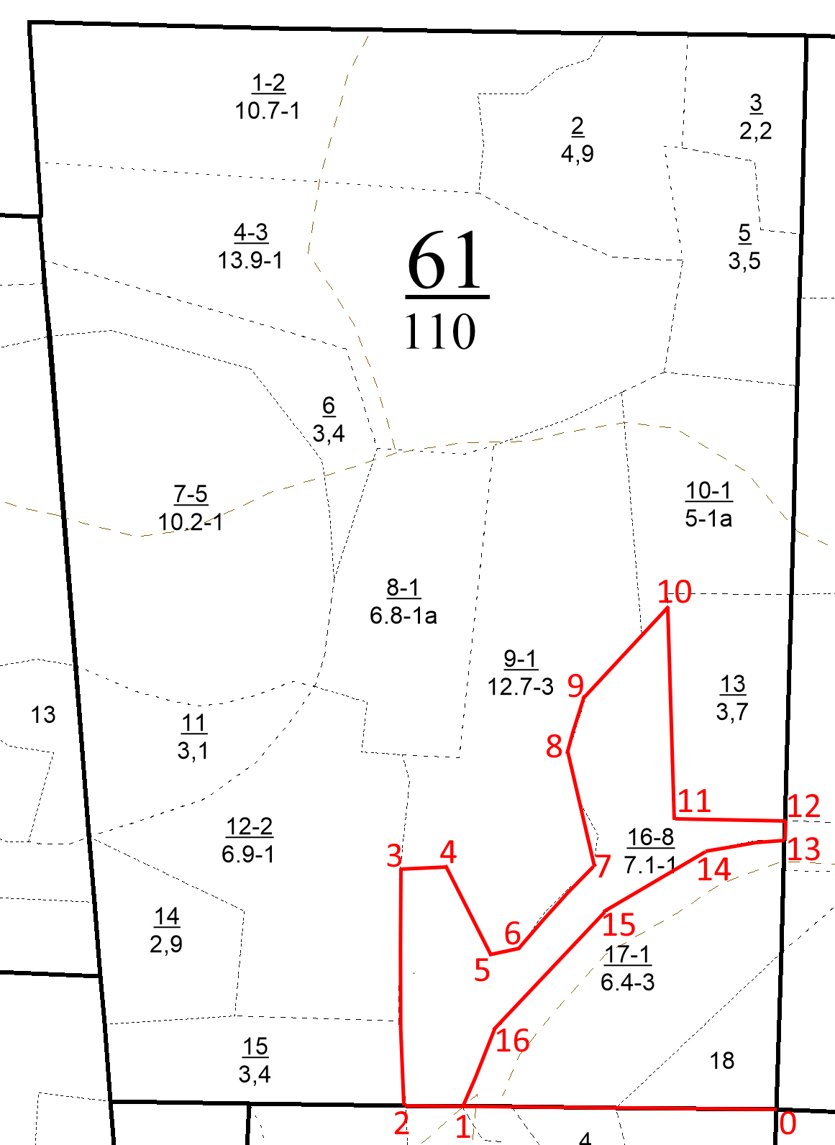
Данные инструментальной съемки границ лесного участка
0-1 | ЮЗ – 77° | 370
1-2 | ЮЗ – 77° | 75
2-3 | СЗ – 14° | 277
3-4 | СВ – 76° | 51
4-5 | ЮВ – 42° | 114
5-6 | СВ – 69° | 35
6-7 | СВ – 29° | 128
7-8 | СЗ – 24° | 144
8-9 | СВ - 2° | 62
9-10 | СВ - 31° | 144
10-11 | ЮВ - 14° | 256
11-12 | СВ - 78° | 133
12-13 | ЮВ - 3° | 26
13-14 | ЮЗ - 72° | 88
14-15 | ЮЗ - 44° | 159
15-16 | ЮЗ - 29° | 171
16-1 | ЮЗ - 10° | 84,4

Условные обозначения: граница лесного участка

Таксационное описание лесных насаждений,
выставляемых на аукцион на право заключения
договора купли-продажи лесных насаждений
Наименование  участкового лесничества | №  кв. | №  выд. | Площадь,  га | Состав  насаждения | Возраст | Бони-  тет | Общий  запас вырубаемой древесины,  куб.м.
Буинское | 61 | 16 | 7,1 | 5Б4Ос1Е | 95 | 1 | 294

Характеристика лесных насаждений
га

Общая площадь - всего | в том числе
Общая площадь - всего | лесные земли |  |  |  |  | нелесные земли
Общая площадь - всего | покрытые лесной растительностью - всего | в том числе покрытые лесными культурами | лесные питомники, плантации | непокрытые лесной растительностью | итого | дороги | просеки | боло-та | дру-гие | ито-го
7,1 | 7,1 |  |  |  | 7,1

Целевое назначение лесов | Номер квартала (выдела) | Преобладающая порода | Площадь, га/  запас вырубаемой древесины, куб. м | в том числе по группам возраста древостоя, га / куб. м
 |  |  |  | молодняки | средневозрастные | приспевающие | спелые и перестойные
Буинское участковое лесничество
Защитные леса, запретные полосы, расположенные вдоль водных объектов | 61/16 | береза | 7,1/294 |  |  |  | 7,1/294

